证券代码：000605 证券简称：渤海股份 公告编号：2016-081

渤海水业股份有限公司
关于为沙河市嘉诚环境工程有限公司提供担保
暨关联交易的公告
本公司及董事会全体成员保证信息披露的内容真实、准确和完整，没有虚假记载、误导性陈述或者重大遗漏。
重要内容提示:
1、渤海水业股份有限公司（以下简称“公司”或“渤海股份”） 第五届董事会第二十八次会议审议通过了《关于为沙河市嘉诚环境工程有限公司提供担保暨关联交易的议案》，同意公司为沙河市嘉诚环境工程有限公司（以下简称“沙河嘉诚”）提供担保，本次担保事项尚须获得股东大会的批准。
2、沙河嘉诚为公司关联法人，按照《深圳证券交易所股票上市规则》的规定，本次担保构成关联交易。
3、本次担保对公司独立性不构成影响。
一、关联担保概述
（一）本次关联担保的主要内容
公司与嘉诚环保工程有限公司（以下简称“嘉诚环保”）作为联合体中标了沙河市污水处理 PPP 项目社会资本方采购项目，根据公司2016年第三次临时股东大会决议，项目公司现已成立，名称为沙河市嘉诚环境工程有限公司，注册资本为9,000万元，公司与嘉诚环保分别占40%、60%股权。为保证上述PPP项目的顺利进行，沙河嘉诚拟向银行申请贷款23,000万元，并由公司与嘉诚环保按照出资比例提供连带责任担保，公司需担保全部贷款金额的40%为9,200万元。
（二）关联关系
由于公司正在进行非公开发行股票事宜，发行完毕后李华青将成为持有公司5%以上股权的股东，目前沙河嘉诚的实际控制人为李华青，根据《深圳证券交易所股票上市规则》的相关规定，沙河嘉诚为公司关联人，本次担保构成关联交易。
（三）董事会表决情况
公司于2016年11月15日召开第五届董事会第二十八次会议，以9票通过、0票反对、0票弃权，审议通过了《关于为沙河市嘉诚环境工程有限公司提供担保暨关联交易的议案》，本次交易不存在关联董事，无需回避表决。独立董事对本次交易发表了事前认可意见和独立意见。此议案尚须获得股东大会的批准，与该关联交易有利害关系的关联人将放弃在股东大会上对该议案的投票权。
（四）本次关联担保不构成《上市公司重大资产重组管理办法》规定的重大资产重组，不构成借壳，不需要有关部门批准。
二、关联方基本情况
（一）关联方基本信息
名称：沙河市嘉诚环境工程有限公司
成立日期：2016年11月3日
住所：河北省邢台市沙河市太行大街158号
企业性质：有限责任公司
法定代表人：秦晓
注册资本：9,000万元人民币
社会统一信用代码：91130582MA07XADB3M
经营范围：环境工程的设计施工及工程总承包；环境工程技术咨询服务及评价；环境设备及产品的生产销售；生活污水及工业废水收集和处理；给排水及污水处理项目的投资、建设和管理；污水处理工程的设计、施工；污水处理设施维护；清洁服务；环保工程的设计施工；环保工程技术服务；水处理技术咨询、技术服务；水处理工程的设计、施工；水污染治理工程、大气污染治理工程；环保设施运营管理、建筑；供水管网、排水管网的建设、维护；供水设备、排水设备的销售。（依法须经批准的项目，经相关部门批准后方可开展经营活动）。
（二）历史沿革及财务数据
沙河嘉诚成立于2016年11月3日，注册资本9,000万元人民币,主营业务为环境工程的设计施工及工程总承包、环境工程技术咨询服务及评价、生活污水及工业废水收集和处理。由于沙河嘉诚为新成立公司，因此暂无相关财务数据。
（三）关联关系说明
沙河嘉诚是嘉诚环保与渤海股份共同投资组建，其中，嘉诚环保出资额占沙河嘉诚注册资本的60%，渤海股份出资额占沙河嘉诚注册资本的40%。由于公司正在进行非公开发行股票事宜并收购嘉诚环保55%的股权，发行完毕后李华青将成为持有公司5%以上股权的股东，目前嘉诚环保的控股股东及实际控制人为李华青，嘉诚环保占沙河嘉诚60%的股份，所以沙河嘉诚的实际控制人为李华青，根据《深圳证券交易所股票上市规则》的相关规定，沙河嘉诚为公司关联人，本次担保构成关联交易。沙河嘉诚股权结构如下：
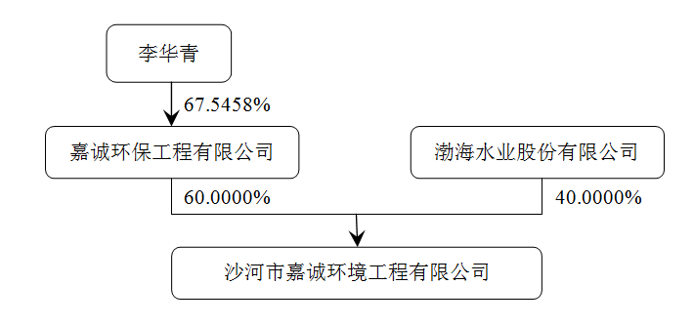

三、关联担保协议的主要内容
本次担保尚未签订担保协议。
四、本次关联担保的目的和影响
公司董事会认为该关联担保事项是考虑该公司业务的延续性，基于经营需要，提供该担保有助于公司持有权益实现最大化。沙河嘉诚是承接沙河市污水处理 PPP 项目的项目公司，有偿债能力，且沙河嘉诚提供了反担保措施，担保风险可控，不存在侵害上市公司和股东特别是中小股东利益的情形。
五、当年年初至披露日与该关联人累积已发生的各类关联交易的总金额
公司与沙河嘉诚本年年初至今未发生过各类关联交易。
六、累积对外担保数量及逾期担保的数量
截至披露日，公司实际对外担保的总额为6900万元，占上市公司最近一期经审计公司净资产的6.87%，不涉及逾期担保、诉讼担保及因担保被判决败诉而应承担的损失金额等。
七、独立董事事前认可和独立意见
（一）公司独立董事前认可意见：
我们在事前对本次关联担保事项进行了全面、客观的了解，认为公司拟为沙河嘉诚提供连带责任担保有助于沙河市污水处理 PPP 项目的顺利进行，有助于拓宽公司环保业务区域，提高盈利能力。本次担保由公司与嘉诚环保按照出资比例提供连带责任担保，公平、对等，且沙河嘉诚为公司提供反担保。不存在损害公司及股东特别是中小股东利益的情况。我们同意将此议案提交公司第五届董事会第二十八次会议审议，并按规定进行披露。本次交易不存在关联董事，无需回避表决。
（二）公司独立董事就关联交易发表了独立意见：
本次关联交易事项的审议程序、公司董事会的召开程序、表决程序符合相关法律法规和《公司章程》的相关规定，本次交易不存在关联董事，无需回避表决。公司对本次关联交易事项进行了充分论证，为董事会提供了可靠、充分的决策依据。我们认为，本次关联交易系公司日常经营发展所需，有利于沙河市污水处理 PPP 项目的顺利进行，有利于公司做大做强环境业务，符合公司利益与长远发展目标，具有必要性和合理性，且由沙河嘉诚提供了反担保，不会损害公司和股东特别是中小股东的利益。
八、备查文件
1、第五届董事会第二十八次会议决议
2、独立董事关于公司第五届董事会第二十八次会议审议相关事项的独立意见

渤海水业股份有限公司董事会
2016年11月15日

